Plan de aprendizaje remoto

Asignatura: | Biología de los ecosistemas.
Guía: | Guía de apoyo: Selección natural, eras geológicas y eventos evolutivos. |  |  | N° | 2
Docente(s): | Nicole Vega Castro.
Fecha: |  | Curso: | 3eros y 4tos medios.

Objetivos de aprendizaje que se evaluarán:

OA 1: Explicar el estado de la biodiversidad actual a partir de teorías y evidencias científicas sobre el origen de la vida, la evolución y la intervención humana.
- Analizar los mecanismos evolutivos que están en la base del seguimiento de las nuevas especies.
- Desarrollar el área de la investigación y aplicar el método científico.

Instrucciones:
- Estos apuntes se realizaron con la idea de que usted refuerce sus conocimientos antes de comenzar a realizar su guía 2.
- Recuerde que las consultas pueden ser formuladas a la profesora de la asignatura de Lunes a Viernes antes de las 18hrs al correo: nicole.vega.c@gmail.com o a Instagram: profesora_nicole_ciencias o al wasap: +56969080575.

GUÍA DE APOYO
Contenidos:

- Selección natural.
- Eventos evolutivos: Línea de tiempo geológica.

SELECCIÓN NATURAL

Introducción

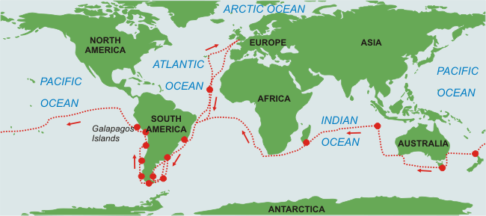
Los grandes aportes hechos por el científico inglés Charles Darwin (1809-1882) contribuyeron a formular la teoría de la evolución a través de la selección natural. Gran parte de las ideas desarrolladas por Darwin provinieron de datos que recopiló durante un viaje de cinco años a bordo de una embarcación llamada Beagle, cuyo objetivo era científico y de exploración. Esta expedición partió de Inglaterra en 1831 y recorrió diferentes lugares, incluyendo las costas de Chile.
Viaje de Charles Robert Darwin en el Beagle
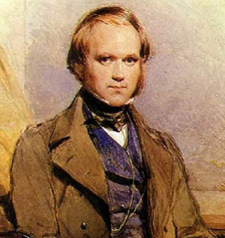
En 1831, Charles Robert Darwin tenía solamente 22 años de edad, el gobierno británico mandó el barco de su Majestad, el Beagle, a una expedición de investigación que duro cinco años, el cual lo llevó a la costa de Sudamérica y luego alrededor del mundo. Darwin era naturalista por lo que observaba y recolectaba muestras geológicas biológicas que se encontraba en la ruta. El Beagle zarpó hacia Sudamérica, hizo múltiples escalas a lo largo de la costa. Aquí Darwin observó las plantas y animales de los trópicos y se asombró de la diversidad de las especies, al compararlas con las de Europa.
Aunque abordó el barco pensando en la invariabilidad de las especies, sus experiencias llevaron pronto a dudarlo. Descubrió una víbora con extremidades traseras rudimentarias y la llamó “el pasaje por el que la Naturaleza une a las lagartijas con las víboras”. Vio otra víbora que hace vibrar su cola como la de cascabel, pero que no tiene cascabeles y por lo tanto, no hace ruido.
Quizás, la escala más significativa del viaje fue el mes que pasó en las Islas Galápagos, frente a la costa noroccidental de Sudamérica. Ahí, encontró enormes tortugas, las diversas islas eran el hogar de diferentes tipos de tortugas. En aquellas islas que no existían las tortugas, los cactus de tunas crecían sus pencas y sus frutos jugosos por todo el terreno. En aquellas islas donde habitaban las tortugas, los cactus tenían troncos sustanciosos, con pencas carnosas y frutos muy por arriba del alcance de las voraces tortugas de boca fuerte.
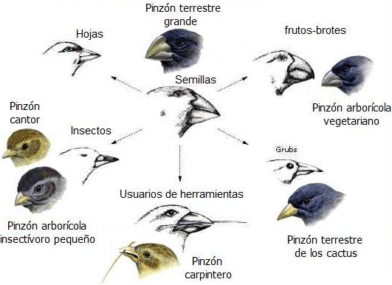
Darwin también encontró varias especies de pinzones y como con las tortugas, tenían formas ligeramente diferentes de una isla a otra. ¿Podrían haberse originado las diferencias entre estos organismos por habitar en islas separadas? La diversidad de tortugas y aves lo “intrigo” durante años.
En las islas Galápagos Darwin encontró muchas especies de pinzones, todos semejantes a las especies que se encontraban en tierra en América del Sur. Comúnmente, los pinzones son aves que comen semillas, y tienen sus grandes picos
Aparentemente, hace miles de años un pinzón, o una pequeña parvada de pinzones se perdió durante una migración, o fueron sacados de curso por una tormenta y llegaron a las Galápagos. Allí encontraron pocas aves. Con pocos competidores, los pinzones encontraron ricas fuentes tanto de semillas como insectos. A lo largo del tiempo, los grupos diferentes de pinzones evolucionaron a través de adaptaciones para explotar las diferentes fuentes de alimentos. Es lógico suponer que la variedad de pinzones se originó a partir de un ancestro común.

Darwin entendió que toda población consiste de individuos ligeramente distintos unos de otros. Las variaciones que existen entre los individuos hacen que cada uno tenga distintas capacidades para adaptarse al medio natural, reproducirse exitosamente y transmitir sus rasgos a su descendencia. Al paso de las generaciones, los rasgos de los individuos que mejor se adaptaron a las condiciones naturales se vuelven más comunes y la población evoluciona. Darwin llamó a este proceso "descendencia con modificación". Del mismo modo, la naturaleza selecciona las especies mejor adaptadas para sobrevivir y reproducirse. Este proceso se conoce como "selección natural".
- Parte importante del viaje de Darwin fue realizado en Chile.
- Describió la flora y fauna de Tierra del Fuego, así como aspectos geológicos y sus habitantes nativos.
- Visitó Valdivia y Chiloé, registrando su impresionante vegetación.
- Contempló Santiago desde el cerro Santa Lucía.
- Ascendió el cerro La Campana, cerca de Valparaíso.
- Las observaciones efectuadas durante su viaje le permitieron plantear que muchas especies vegetales y animales en Chile estaban aisladas geográficamente.

La teoría de la evolución de Darwin y Wallace

Alfred Russel Wallace
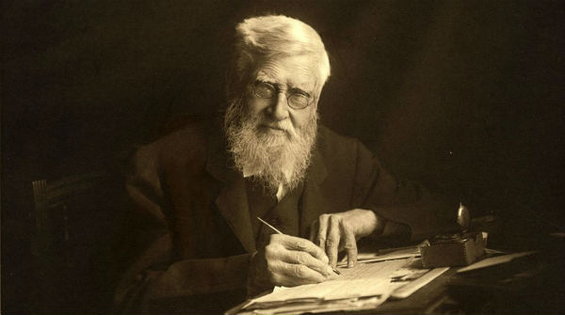

La teoría de la evolución de las especies por selección natural fue desarrollada por Charles Darwin y Alfred Wallace al mismo tiempo, pero en forma independiente. El trabajo de ambos naturalistas ingleses fue leído en 1858 ante la Linnean Society de Londres. Por tal motivo, actualmente se acepta que tanto Darwin como Wallace son autores de esta teoría evolutiva.

La teoría evolutiva de Darwin

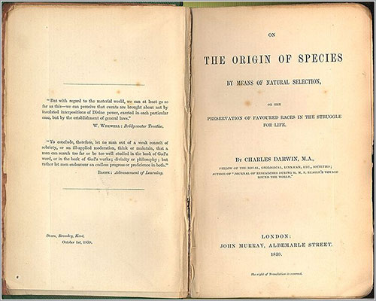
Las ideas de Lamark tuvieron una aceptación general hasta mediados del siglo XIX, cuando el naturalista inglés Charles Darwin (1809 - 1882) publicó su teoría respecto de la evolución de las especies. Gracias a las observaciones que efectuó por el mundo, junto con antecedentes provenientes de otras áreas, Darwin publicó en 1859 el libro titulado: el origen de las especies por medio de la selección natural, o la conservación de las razas favorecidas en la lucha por la vida.

Thomas Malthus
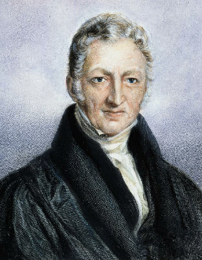
Una de las principales ideas de la teoría elaborada por Darwin provino de la sociología: Thomas Malthus afirmaba que los recursos alimenticios podían, en el mejor de los casos, aumentar en progresión aritmética (1, 2, 3, 4, 5,…), mientras que la población humana lo hacía en progresión geométrica (1, 2, 4, 8, 16,…). Es decir, las poblaciones crecen más rápido que los recursos de los cuales se alimentan. Darwin consideró que si en una población nacen más individuos de los que los recursos ambientales pueden sostener, debería existir entre ellos una lucha por sobrevivir.
Además, Darwin estudió el proceso de selección artificial que llevan a cabo los criadores de animales, por medio del cual aumenta o disminuye la “magnitud” de una determinada característica fenotípica en un grupo de organismos, como por ejemplo, el tamaño de semillas de vegetales, debido a que las personas eligen, generación tras generación, los individuos que presentan las características de interés y los reproducen entre sí.

Selección natural

El mecanismo evolutivo central propuesto por Darwin se resume en las siguientes ideas:

- Los individuos que conforman una especie presentan variaciones entre sí.

- Entre los individuos hay una lucha por la existencia, impuesta por las restricciones ambientales (recursos limitados).

- Solo sobreviven aquellos individuos cuyas variaciones los hacen más “ventajosos” en comparación al resto, los cuales podrían llegar a la edad adulta y reproducirse.

De esta manera, el ambiente favorecerá la sobrevivencia y/o reproducción de los individuos más aptos frente a las condiciones limitantes del ambiente, los cuales serán seleccionados por la naturaleza. Así, su proporción aumentaría de generación en generación y las variaciones favorables se preservarán en la población. Este es el mecanismo de selección natural que explicaría cómo evolucionan las especies.

Ejemplo de la evolución por selección natural:
- Las jirafas ancestrales presentaban variaciones en la longitud de su cuello.

1: Al escasear el alimento a menor altura y a ras del suelo sobrevivieron las jirafas de cuello más largo, que podían alcanzar las hojas de los árboles.

2: Las jirafas de cuello largo tuvieron mayor posibilidad de reproducirse,

3: originando, generación tras generación, más descendientes con esta característica.

Condiciones necesarias para que opere la selección natural

La teoría de la evolución por selección natural se basa en tres principios clave:

Variabilidad fenotípica

Corresponde a las diferencias fenotípicas entre los organismo de una población. La variabilidad es clave en el mecanismo de selección natural, ya que fente a condiciones ambientales que imponen restricciones a los seres vivos, algunos de ellos morirán o tendrán menor capacidad de sobrevivencia y reproducción (adecuación biológica), debido a que no poseen el mismo fenotipo.

Adecuación biológica diferencial

Está asociada con la variabilidad fenotípica, vale decir, ciertos organismos en una población poseen un rasgo fenotípico en un estado (o variante) que les confiere menor adecuación biológica; en cambio, otros miembros de la población presentan el mismo rasgo, pero con otro estado (otra variante), que les permite mayor adecuación biológica.

Heredabilidad

Los individuos de una población heredan sus características de sus progenitores. Así, la herencia de los rasgos fenotípicos que otorgan a los organismos una mayor adecuación biológica constituye un elemento clave en la selección natural, ya que si los rasgos por los cuales algunos individuos han sido “favorecidos” son heredables, estos serán transmitidos a las siguientes generaciones, de modo que la proporción de individuos con rasgos ventajosos para sobrevivir en el ambiente aumentaría de generación en generación.

Otras teorías de Darwin

Además de argumentar a favor de la selección natural mecanismo a través del cual se produce la evolución (teoría de la selección natural), otras de las teorías que Darwin desarrolló son las siguientes:

- Teoría de la ascendencia común: Diferentes tipos de organismos descienden de un antepasado común.
- Teoría de la especiación: Las especies se multiplican con el tiempo.
- Teoría del gradualismo: La evolución se produce por el cambio gradual de las poblaciones.

ERAS GEOLÓGICAS Y EVENTOS EVOLUTIVOS

La teoría de la evolución por selección natural no predice que los organismos serán cada vez más complejos. Sin embargo, en la evolución de muchos linajes (especies ancestrales y sus descendientes, pertenecientes a un grupo taxonómico particular) se han originado especies de mayor complejidad estructural y/o funcional. A continuación se describirán algunos eventos evolutivos, en el sentido del origen de especies pertenecientes a grupos taxonómicos (insectos, aves, mamíferos, etc.), a través de las eras geológicas.

Era Precámbrica

Es la era más extensa de la historia de los seres vivos. Entre los procariontes, que dominaron la mayor parte de esta era, surgen organismos capaces de hacer fotosíntesis, proceso que logró cambiar las condiciones de la atmósfera de todo nuestro planeta, haciéndola más rica en oxígeno. En este nuevo escenario ambiental, evolucionaron organismos capaces de utilizar el oxígeno como elemento central en sus reacciones respiratorias. La aparición de los eucariontes es otro de los eventos relevantes de esta era. Su mayor complejidad, basada en un sistema de membranas que rodearon el material genético y compartimentación de distintas funciones celulares, hizo que estos organismos alcanzaran mayor tamaño y diversidad. Consecuentemente, la proliferación de los eucariontes permitió la aparición de los primeros organismos multicelulares. Esta fue la base para el surgimiento de los seres vivos de mayor complejidad estructural.

Era paleozoica

Uno de los principales eventos ocurridos en esta era es el surgimiento de las formas de vida que dan origen a los principales grupos de organismos que hoy conocemos. Hasta aquí los organismos eran esencialmente acuáticos, sin embargo, durante esta era diversas especies colonizan el ambiente terrestre. Primero las plantas, los musgos y las primeras plantas vasculares; luego animales, como artrópodos y anfibios, que dan origen a los primeros insectos y reptiles. Hacia fines de esta era, el ambiente estaba formado por un gran y unificado continente llamado Pangea.

Era mesozoica

En esta era, la Pangea comienza a fraccionarse y separarse y alcanza una distribución y posición muy semejantes a las que ocupan hoy los continentes. Esta situación afectó de manera significativa las corrientes marinas y las condiciones climáticas, lo que tuvo una gran repercusión en la distribución y diversificación de la vida. Los eventos evolutivos más importantes fueron: el origen de los mamíferos, la aparición y dominio de los grandes dinosaurios y el surgimiento de las plantas con flores. El término de esta era se caracteriza por una masiva extinción de vida marina y alguna terrestre, incluyendo los últimos dinosaurios.

Era cenozoica

Esta era, la última de la historia de la vida, se caracteriza por una gran diversificación y distribución de los organismos. Hubo una gran diversificación de nuevas especies de aves, mamíferos, insectos y plantas con flores, muchas de las cuales corresponden a las actuales. Los continentes alcanzan su posición actual y el movimiento de las placas tectónicas, en que se ubican, produjo la alteración de la superficie terrestre formando los valles y cordilleras que componen el paisaje en el que hoy vivimos. El hecho biológico más relevante que ocurre hacia el final de este período, al menos para nosotros, es el surgimiento de la especie humana. Como verás, los seres humanos somos unos recién llegados en la historia de la diversidad biológica.

